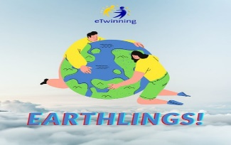

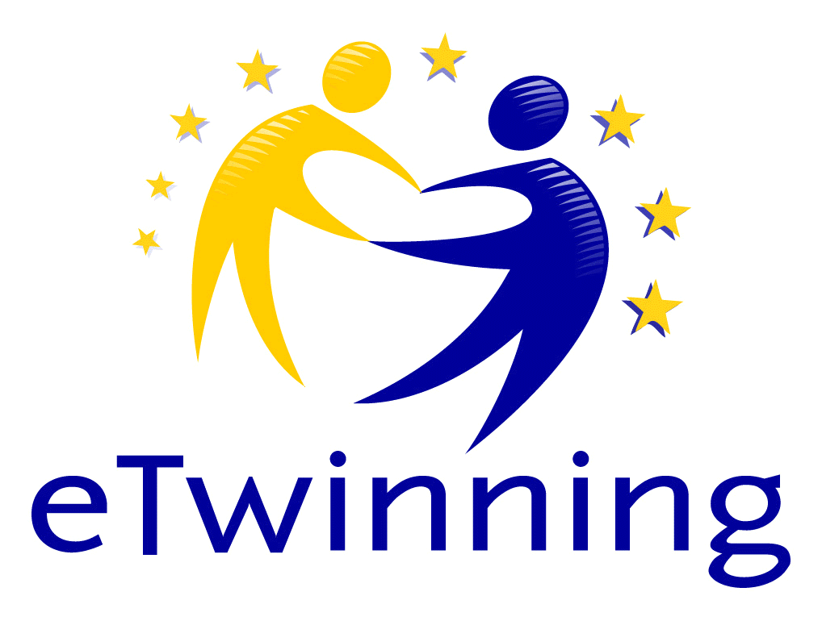

Uluslararası eTwinning projesi ‘Earthlings,’ çalışmalara Ekim 2020’de başladı ve Mayıs 2021'de sona erecektir.

Okulumuz İngilizce Öğretmeni Serap ŞİRİN’in liderliğinde 9. Sınıf öğrencilerimizle katıldığımız ‘Earthlings’ ;

Dünya'ya nasıl özen gösterilmesi gerektiğine dair bir projedir. Pojede, sürdürülebilir kalkınmayı, çevre sorunlarını öğrenerek ve çözümler bulmaya çalışıyoruz. Yeni yöntemler kullanıyoruz; çeşitli türlerde web 2.0 araçları ve proje sırasında posterler, hikayeler, flipbook'lar, zihin haritaları, anketler, testler vb. Öğrencilerimiz için ömür boyu sürecek bir deneyim olması için bazı deneyler ve uygulama çalışmaları yapıyoruz. Her ay bir konu seçip üzerinde çalışıyoruz.

.

 Ülkelere göre projede yer alan öğretmenler:

ALMANYA (1), HIRVATISTAN (1), LÜBNAN (1), POLONYA (1), ROMANYA (1), SLOVAKYA (1), TÜRKIYE (7), YUNANISTAN (1)